SOMA
Plataforma: PS4, Windows, Mac, Linux
Frictional Games nos entrega un thriller psicológico donde algo nos acecha mientras adentramos a los claustrofóbicos laboratorios de la instalación PATHOS-II
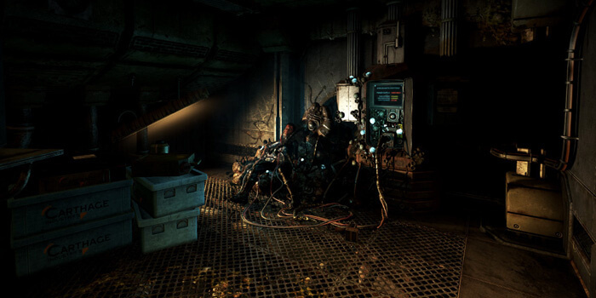
¿Qué significa ser humano? Esa es la pregunta que Frictional Games hace a los jugadores dentro de su nuevo juego de terror psicológico, SOMA. Aclamado como un juego de terror y supervivencia, SOMA inyecta el debate psicológico en una narrativa convincente que dejará a los jugadores en duda la moralidad de sus decisiones desde el principio. Si una máquina parece humana, y piensa que es humano, ¿está bien para destruir esa máquina? Pero no me mal entiendan, no todo es debate filosófico.
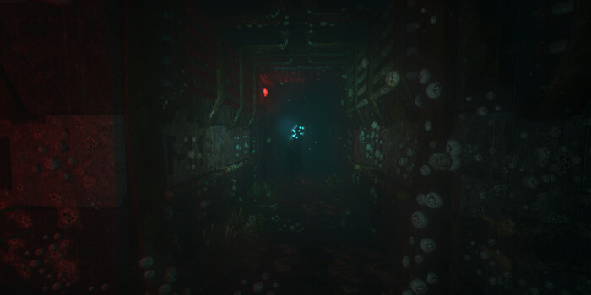
Los jugadores asumen el papel de Simon Jarrett, un joven que trabaja en una tienda de cómics en Toronto, Ontario. Después de sobrevivir a un accidente automovilístico que deja a su amigo muerto, Simon comienza a sufrir de trauma cerebral, y se somete a un tratamiento en el cerebro con la esperanza de encontrar una cura para sus problemas. Todo lo que sucede después de que él se sienta en esa silla, se transforma en una montaña rusa psicológica que sólo Frictional Games podría diseñar. Despertar en los pasillos ensangrentados que forman la estación de submarina PATHOS-II, con el peligro que acecha en cada esquina, es sólo el comienzo. El verdadero tormento está dentro de la cabeza del jugador.

Si bien no tuve ningún problema con estilo de juego: escóndete y evade a los enemigos, cada uno de los monstruos se siente como una tarea repetitiva - la mayoría de las veces es una cuestión de abrir una puerta, ocultarse porque el monstruo puede escuchar cuando abres las puertas y luego continuar hacia adelante una vez que el monstruo regresa a su patrón de comportamiento habitual. Si un monstruo golpea a Simon, él entra en un "modo herido" y los jugadores deben correr riesgos para ponerse a salvo y poder curarse. Si son golpeados antes de la curación, se acabó el juego y se tiene que volver al punto de control anterior. Como concepto que tiene sentido, pero nunca se siente un auténtico riesgo (lo cual es uno de los síntomas de la enfermedad de Simon). Los monstruos se acoplan al ritmo del juego, pero en última instancia no son necesarios para el resto de la narración. Afortunadamente, el paisaje hace un gran trabajo distrayendo de los fallos en la inteligencia artificial del enemigo.
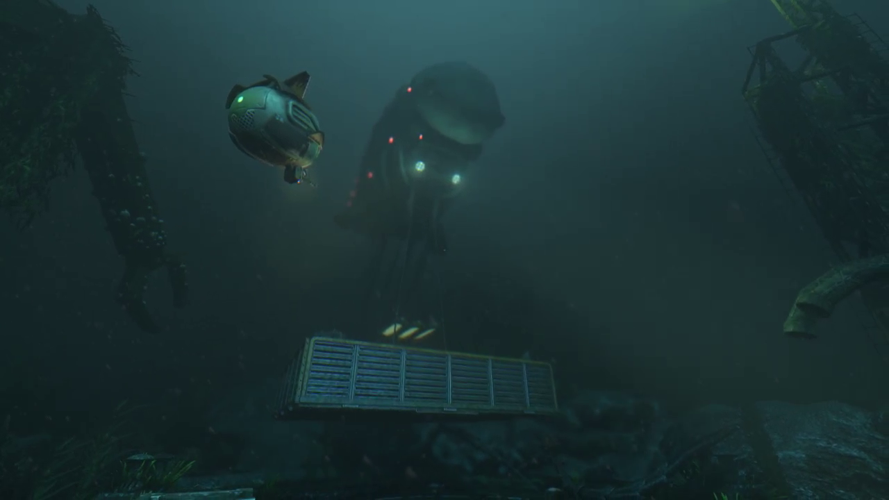
En el aspecto técnico, los gráficos y la música son espectaculares. El juego corrió sin problemas desde el principio y no se presentaron bugs. El aspecto más flojo al respecto sigue siendo el comportamiento de los monstros los cuales se dejan engañar fácilmente o te ignoran si presionas agachar junto a una caja.

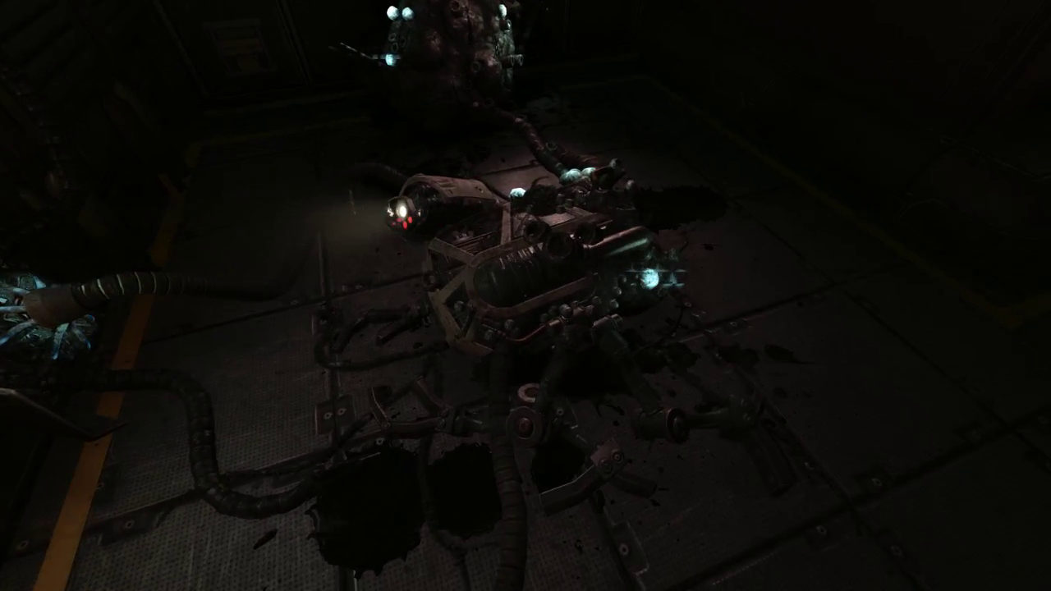
SOMA es un juego de survival horror que es sin duda uno de los mejores del género, su entorno y la trama son brillantes ejemplos de cómo cautivar al público. Frictional Games ha hecho un gran trabajo en el mantenimiento de su reputación juego de terror a través de solo la narrativa, un juego que sondea tu alma por medio de preguntas, cuya trama apasionante te obligará a continuar. Mientras que los encuentros monstruo sienten forzados y son sin duda un punto débil del juego, no afecta la calidad de la experiencia.
Esta reseña fue realizada en la versión de PC - Windows

